廣泛閱讀、把英語融入生活… 曉明賴欣陽 新托福考出113分
更新日期:2008/11/21 04:09
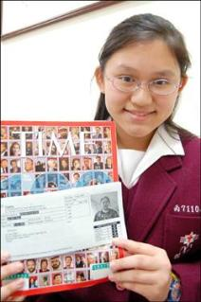
〔記者蘇孟娟／台中報導〕在台灣土生土長，卻擁有流利英語能力「連說夢話都說英語」。曉明女中高一學生賴欣陽日前挑戰新托福測驗，滿分120分她考出113分，實力足以申請美國頂尖大學。賴欣陽說，把英語融入生活、靠興趣支持、廣泛閱讀，是她的學習秘訣。
賴欣陽的英語啟蒙和多數幼童一樣，都是從幼稚園開始，但因為她「對英語有感覺」，讓她在學說英語時特別投入，上小學後，家人投其所好，讓她讀雙語小學，由於課程採全英語授課，更開發出她學英語的興趣。
喜愛閱讀的賴欣陽，外國暢銷小說也總是選原文書看，朋友笑她「崇洋媚外」，她則強調是「忠於原味」，從小廣泛閱讀的訓練，讓她幾乎不必背單字或記文法，「習慣就知道怎麼用」。
其英語學成之道還來自每天觀看電視影集，不看中文字幕訓練聽力，此外，聽廣播、收看CNN都是她免費練聽力的方式。
在班上，賴欣陽的英文實力早就超越課本程度及範圍，老師讓她上課時自學英語，賴欣陽總是抱著自己喜愛的書籍慢慢看，除了小說外，有時候她也會看生硬的原文教科書。
國三通過全民英檢中高級的賴欣陽，為了解自己的英語實力，報考新托福測驗，沒想到總分120分的測驗考了113分，閱讀滿分、聽力只被扣1分，寫作、口說各被扣3分，超高分數讓她具備申請美國頂尖大學的實力，英語的實力讓人眼睛一亮。
從未補習的賴欣陽一路走來多是靠自己充實，她說，將英語與生活結合，不必刻意背誦也能活用，尤其台灣愈來愈重視國際化，很多名詞、指標都會標示中英文，也可以學習。
她特別強調，比起死記文法標準，不如多看多聽多用，久了之後自然就可以運用自如。

